* **Backend**

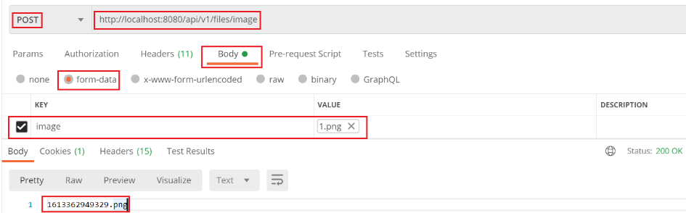

*Đính kèm Token vào header để upload*

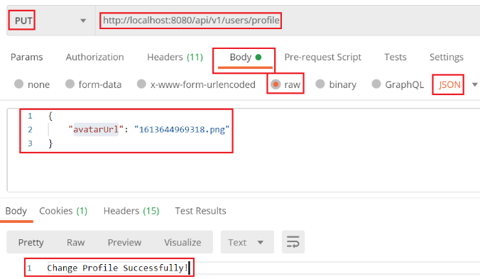

*Update profile*

* **Frontend**

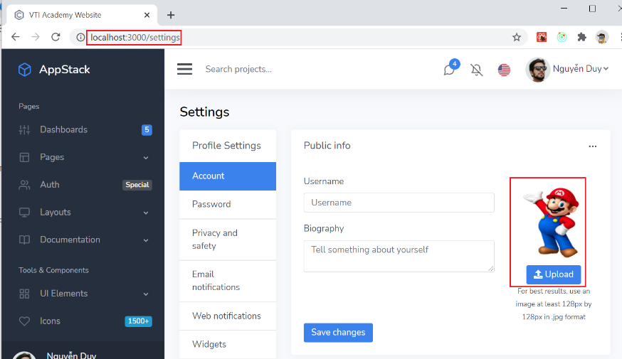

*Đính kèm token vào header axios (nếu có)*

*withAuth() khi vào page*

* + Custom File Input

<https://stackoverflow.com/questions/37457128/react-open-file-browser-on-click-a-div>

* + Xem ảnh trước khi upload

<https://stackoverflow.com/questions/38049966/get-image-preview-before-uploading-in-react>

* **Reference**